Министерство науки и высшего образования Российской Федерации
Федеральное государственное автономное образовательное учреждение
высшего образования
«Уральский федеральный университет
имени первого Президента России Б.Н. Ельцина»
Институт экономики и управления
Кафедра анализа систем и принятия решений

ДОПУСТИТЬ К ЗАЩИТЕ ПЕРЕД ГЭК
Зав. каф. АСиПР
______________ ___Тарасьев А.А.__
(подпись) (Ф.И.О.)
«01» июня 2026 г.
ОТЧЕТ
по дисциплине «Особенности сбора, обработки и визуализации данных из открытых источников»
Тема: (вставить тему из файла лабораторной)
Руководитель: Детков Александр Александрович
к.э.н., доцент

Консультант: Дерябина Анастасия Александровна

Студент группы ЭУ-4336** Фамилия Имя Отчество

Екатеринбург
2026

Министерство науки и высшего образования Российской Федерации
Федеральное государственное автономное образовательное учреждение
высшего образования
«Уральский федеральный университет имени первого Президента России Б.Н. Ельцина»

Институт Институт экономики и управления
Кафедра анализа систем и принятия решений
Направление подготовки 38.03.05 Бизнес-информатика
Образовательная программа Бизнес-информатика
УТВЕРЖДАЮ
Зав. каф АСиПР
__________ Тарасьев А.А.
( подпись) (Ф.И.О.)
« 15» декабря 2025 г.

ЗАДАНИЕ
на выполнение выпускной квалификационной работы

студента Фамилия Имя Отчество (в Род. падеже) группы ЭУ-4236**
(фамилия, имя, отчество)
1 Тема ВКР Название темы (по распоряжению)_______________________________________
________________________________________________________________________________
Утверждена распоряжением по институту от «15» декабря 2025 г №_33.01-05/315
2 Руководитель Фамилия Имя Отчество, доцент, к.ф.-м.н., доцент
(Ф.И.О., должность, ученая степень, ученое звание)
3 Исходные данные к работе общедоступные литературные источники, техническая документация, нормативные документы предприятия, электронные ресурсы
4 Содержание пояснительной записки (перечень подлежащих разработке вопросов)
Введение
1 Название главы
2 Название главы
Заключение
Библиографический список

5 Перечень демонстрационных материалов Презентация, выполненная в MS PowerPoint, раздаточный материал (печатный)

6 Консультанты с указанием относящихся к ним глав и параграфов*
Глава/параграф | Консультант | Подпись, дата
Глава/параграф | Консультант | Задание выдал | Задание принял
7 Календарный план

№ п/п | Наименование этапов выполнения работы | Срок выполнения этапов работы | Отметка о выполнении
1. | 1 глава | до 19 мая 2026 г.
2. | 2 глава | до 20 мая 2026 г.
3. | Нормоконтроль | до 20 мая 2026 г.
4. | ВКР в целом | до 1 июня 2026 г.

Руководитель _________________________ ________Фамилия Имя Отчество
(подпись) Ф.И.О.
Задание принял к исполнению _______________________________________
(подпись студента)

8 Выпускная квалификационная работа закончена «01»июня 2026 г.
Пояснительная записка и все материалы просмотрены
Оценка консультантов: * а) Фамилия И.О. б) ____________________
в) ____________________ г) ____________________
Считаю возможным допустить___ Фамилия Имя Отчество к защите его выпускной квалификационной работы в Государственной экзаменационной комиссии.
Руководитель _______________________
(подпись)
Зав. каф. АСиПР _______________ Тарасьев А.А.
(подпись) (Ф.И.О.)

* - при наличии глав или параграфов, требующих привлечения консультантов

СОДЕРЖАНИЕ
ВВЕДЕНИЕ 6
1 Оформление стилей 11
2 Оформление объектов (таблицы, рисунки, формулы) 14
2.1 Оформление таблиц 14
2.2 Оформление рисунка 17
2.3 Оформление формул 18
3 Сноски и списки 20
ЗАКЛЮЧЕНИЕ 22
БИБЛИОГРАФИЧЕСКИЙ СПИСОК 23
ПРИЛОЖЕНИЕ А 24

ВВЕДЕНИЕ
Не менее 3х страниц. Введение пишется после написания глав работы, когда научное исследование уже завершено и автор может точными формулировками определить актуальность темы, цель, задачи, объект, и логику исследования. Введение должно
быть четко структурировано. Во введении к ВКР (магистерской диссертации)
должны быть сформулированы:
- актуальность темы исследования;
- цель и задачи исследования;
- предмет и объект исследования;
- методы исследования;
- степень разработанности темы;
- основные пункты научной новизны;
- практическая значимость исследования;
- информационно-эмпирическая база исследования;
- структура ВКР (магистерской диссертации), краткая характеристика основных элементов исследования.
Необходимым требованием, предъявляемым к ВКР (магистерской диссертации), является научная новизна и/или научные результаты. Критериями научной новизны являются результаты, полученные студентом в одной из указанных
областей исследований:
а) Разработка нового теоретического положения, относящегося к предмету
исследования и ко всему классу объектов исследования.
б) Совершенствование (модификация) существующих моделей или методов решения научно-исследовательских задач, относящихся к предмету исследования и/или ко всему классу объектов исследования.
с) Применение уже известных моделей и методов к новой предметной области, позволяющее получить новые знания об исследуемом объекте.
д) Усовершенствование известного элемента системы управления, относящегося к предмету исследования и к данному объекту исследования.
Пример введения:
В современных условиях всеобщей информатизации и развития информационных технологий изменяются и способы получения и восприятия информации. Особенно хорошо это прослеживается на современном поколении, которое уже с детства получает информацию из различных электронных источников. Интернет – это место проведения досуга, общения в социальных сетях, но также и рабочий инструмент в получении знаний. Методы обучения должны соответствовать современным реалиям, поэтому в учебном процессе все больше появляется систем для обеспечения доступности учебных и методических материалов в электронной форме, называемых электронными образовательными ресурсами.
Электронный образовательный ресурс (далее ЭОР) – это электронные материалы, предназначенные для использования в процессе реализации образовательных программ и развивающие идеи подготовки и передачи информации обучаемому с использованием информационных и компьютерных технологий. Их применение способствует реализации следующих задач:
- поддержке и развитию системности мышления обучаемого;
- поддержке всех видов познавательной деятельности обучающегося в приобретении знаний, развитию и закреплению навыков и умений;
- реализации принципа индивидуализации учебного процесса при сохранении его целостности.
Исходя из актуальности использования электронного обучения в современном образовательном процессе, целью выпускной квалификационной работы была выбрана разработка ЭОР в составе информационно-методического обеспечения учебного курса «Инструменты бизнес-планирования».
В соответствии с целью и темой работы, были поставлены следующие задачи:
- изучить теоретические основы создания и применения ЭОР в учебном процессе;
- исследовать влияние применения ЭОР на качество обучения;
- изучить требования к разработке ЭОР УрФУ;
- рассмотреть существующие системы для создания и размещения электронных ресурсов;
- рассмотреть особенности преподавания информационных дисциплин и разработки для них электронных ресурсов;
- провести анализ возможностей систем бизнес-планирования и выбрать наиболее актуальную для включения в учебный курс;
- разработать методические материалы, учебные и контрольные задания для курса;
- разместить и провести апробацию ЭОР.
Объектом исследования является Уральский федеральный университет имени первого Президента России Б.Н. Ельцина, а предметом – электронный образовательный ресурс учебного курса «Инструменты бизнес-планирования».
В процессе выполнения работы был использован инструментарий MSVisio и ProjectExpert.
Выпускная квалификационная работа включает в себя введение, заключение, библиографический список и следующие главы:
- теоретические основы создания электронных образовательных ресурсов;
- анализ информационной системы университета для проведения обучения с использованием ЭОР в рамках бакалавриата и магистратуры.
В первой главе раскрыто понятие электронного образовательного ресурса, рассмотрены преимущества и недостатки их внедрения в учебный процесс, классификация, а также требования к разработке ЭОР УрФУ. Проведено исследование влияния электронных ресурсов на процесс обучения. Рассмотрены возможности программного обеспечения для создания и размещения электронных ресурсов:
- Гиперметод;
- Media Transformer;
- Moodle;
- Blackboard.
Далее, были раскрыты особенности предметной области, характеризующие разработку ЭОР и организацию учебного процесса для дисциплин, связанных с изучением работы в программных средствах. Эти особенности были учтены в дальнейшей работе.
Во второй главе поэтапно разработана и описана полная модель деятельности Уральского федерального университета, создана модель AS-IS, в которой выделена проблема, заключающаяся в отсутствие учебно-методического обеспечения для курса «Инструменты бизнес-планирования», далее создана модель TO-BE. Проведено сравнение информационных систем дистанционного обучения и выбрана наиболее подходящая для данной работы. Представлены результаты, заключающиеся в разработке таблицы проектирования для дисциплины «Инструменты бизнес-планирования», разработке электронного-образовательного ресурса и апробации его в учебном процессе.
Результаты выпускной квалификационной работы были использованы в учебном процессе Уральского Федерального университета при обучении студентов по направлению подготовки «Прикладная информатика».
В качестве теоретической базы выпускной квалификационной работы были использованы работы отечественных авторов, электронные ресурсы, устав и нормативные документы УрФУ, ГОСТы, Федеральные законы.

Содержание вставляется автоматически через Ссылки – Оглавление – Автособираемое оглавление. Слово «Оглавление» меняется на слово «СОДЕРЖАНИЕ». Включает в себя заголовки 1 и 2. Оформляется под обычный стиль.
Содержание оформляется без отступа первой строки. Второй уровень заголовка – с небольшим отступом. Если заголовок занимает 2 строки, то вторая строка начинается с той же линии.
Корректное оформление содержания (рисунок 1).
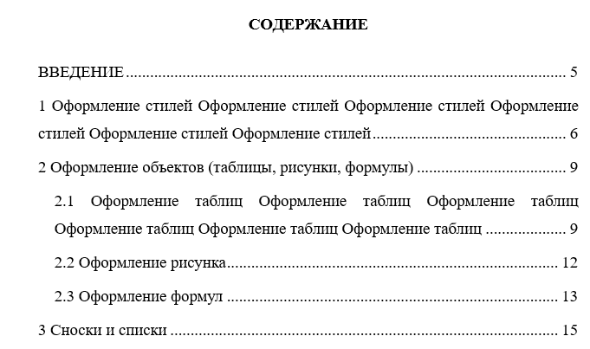
Рисунок 1 – Корректное оформление содержания

Некорректное оформление содержания (рисунок 2).
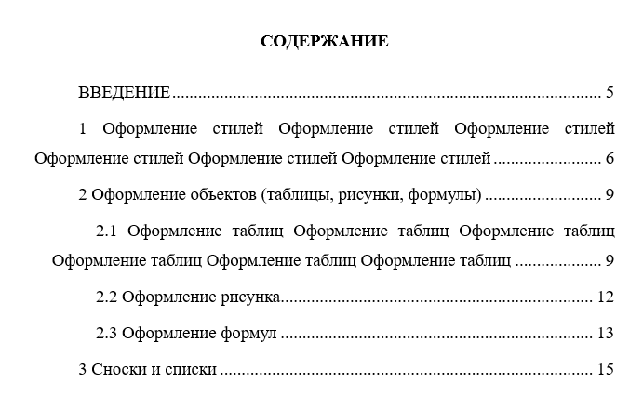
Рисунок 2 – Некорректное оформление содержания

Нумерация страниц начинается с листа Введения. Если Введение расположено на 4 листе, значит нумерация начинается с 4 страницы.

1 Оформление стилей
После создания документа сразу изменяем стили:
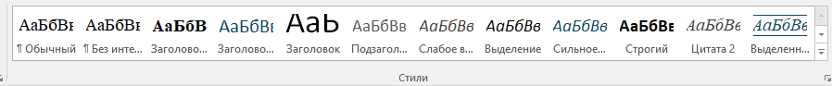
Правой кнопкой мыши по стили – Изменить.
- Обычный стиль
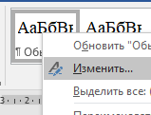
Настройки обычного стиля
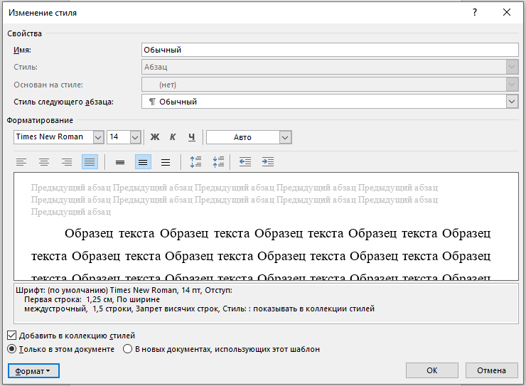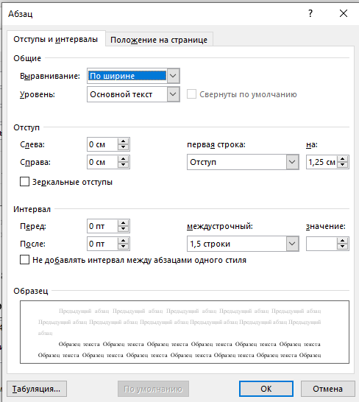

- Заголовок 1
Настройки стиля Заголовок 1
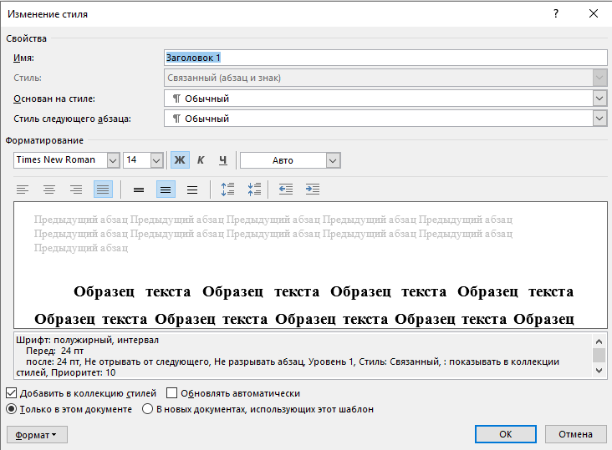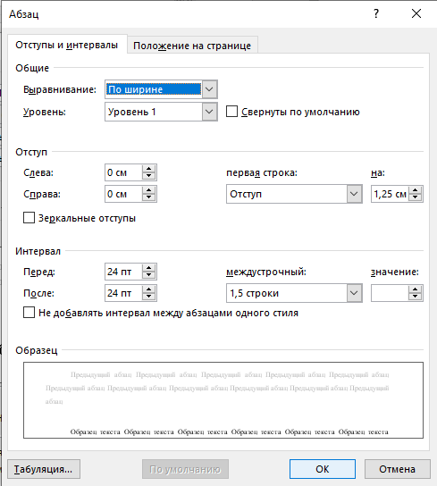

Заголовки под основным содержанием (главы) прописываются:
- без слова «Глава»;
- обязательно прописывается нумерация без точки (автоматическая нумрация не включается)
Чтобы отслеживать пробелы, списки и тд., включи»отображение знаков» в разделе Абзац. При автоматическом списки в отображении знаков появляется стрелочка (). В заголовках этой стрелочки быть не должно.
- первая буква идет Заглавная, далее прописные. Все заклавные буквы только у ВВЕДЕНИЯ, ЗАКЛЮЧЕНИЯ, БИБЛИОГРАФИЧЕСКОГО СПИСКА;
- все заголовки по содержанию прописываются в соответсвии с изменением стиля, кроме ВВЕДЕНИЯ, ЗАКЛЮЧЕНИЯ, БИБЛИОГРАФИЧЕСКОГО СПИСКА – выравнивание по центру.
- Заголовок 2
Настройки стиля Заголовок 2
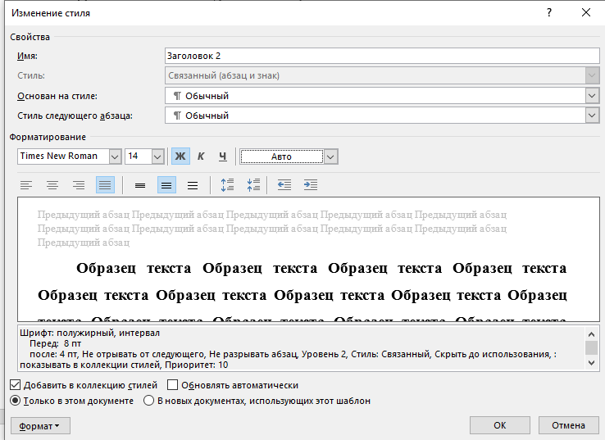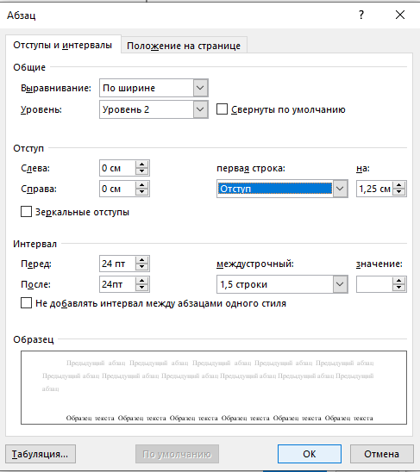

- При необходимости по тексту Заголовок 3
Настройки стиля Заголовок 3
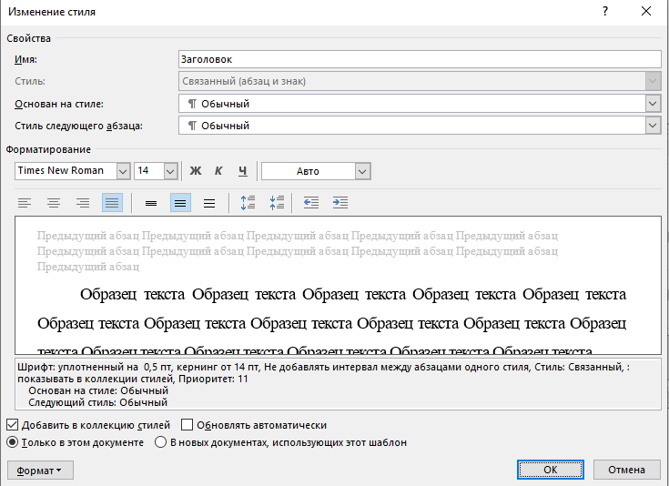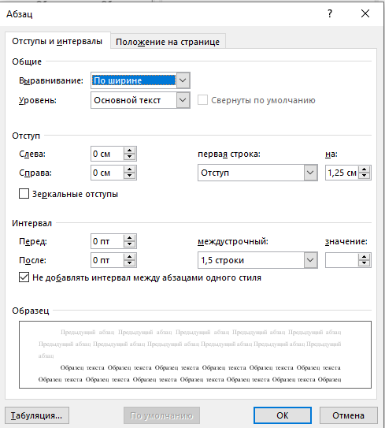

Заголовок 3 не вносится в содержание. Если содержание подпункта занимает меньше 1,5-2 стр., лучше тогда вообще не использовать.

2 Оформление объектов (таблицы, рисунки, формулы)
Ссылка на объект по тексту прописывается до самого объекта с упоминанием типа объекта и постоянного номера. Например:
- пример оформления таблицы представлено в таблице 1;
- пример переноса таблицы на новый лист представлено в таблице 2;
- пример оформление рисунка представлено на рисунке 3;
- пример оформление формулы представлено в формуле 1.
У названий рисунков и таблиц всегда ставиться сноска на литературу, с помощью которой вы этот объект создали.

2.1 Оформление таблиц
Название таблице дается через функцию «Вставить название». Для этого правой кнопкой мыши нажать по значку в углу таблицы ( ). Выбрать .
В открытом окне выбрать Подпись – таблица, Положение – над выделенным объектом.
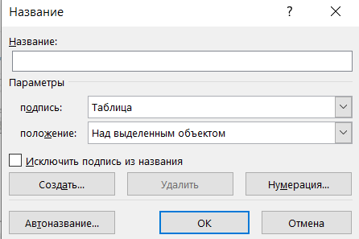

Название таблицы располагается в левом верхнем углу без отступа первой строки.
Если в ячейке таблицы отсутствует текст, то в ячейке проставляется прочерк (-)
Таблица 1 – Название таблицы
Шрифт в табл. TimesNewRoman 10-14 | Не использовать полужирный или подчеркивание | Межстрочный по всей табл. одинарный. Отстутвует отступ первой строки
- | - | -
- | - | -
- | - | -
- | - | -
- | - | -
(После таблицы отступ пустой строки ВСЕГЛА)
Выделите Название таблицы и стилях появится новый стиль «Название объекта». Изменение данного стиля:
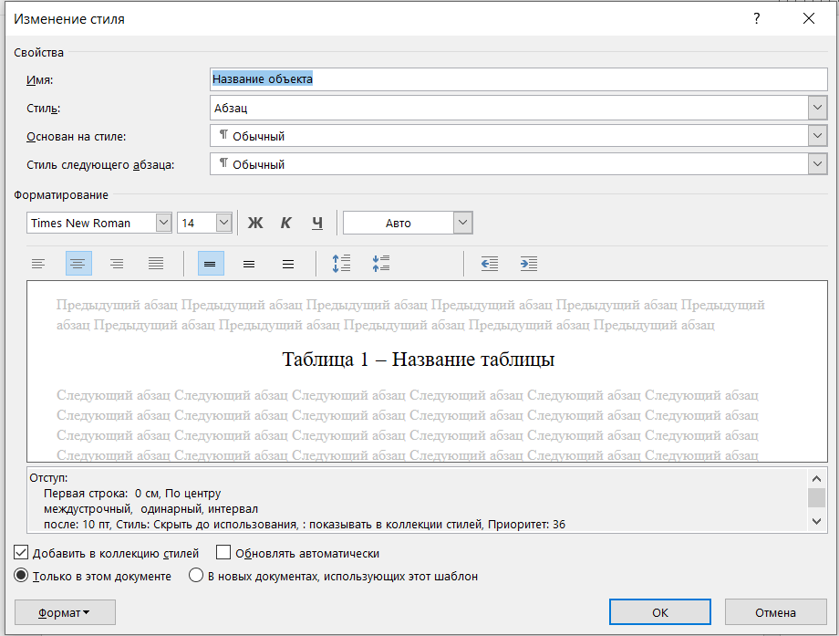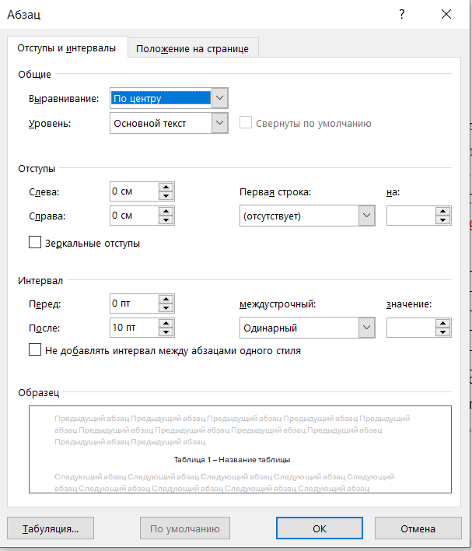

При выделении названия объекта его постоянный номер выделяется. С данной функции нумерация объекта идет по порядку и не сбивается.
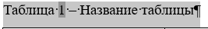

Таблица 2 – Название таблицы
№ | ФИО руководителя | должность, уч. степень, уч. звание (в такой последовательности)
 | текст | текст
 | текст | текст
 | текст | текст
 | текст | текст
 | текст | текст
 | текст | текст
 | текст | текст
 | текст | текст
 | текст | текст
 | текст | текст
 | текст | текст
 | текст | текст
 | текст | текст
 | текст | текст
 | текст | текст
 | текст | текст
 | текст | текст
 | текст | текст
 | текст | текст
 | текст | текст
 | текст | текст
 | текст | текст
 | текст | текст
 | текст | текст
 | текст | текст
 | текст | текст
- .. | текст | текст
 | текст | текст
 | текст | текст
 | текст | текст
 | текст | текст
 | текст | текст
 | текст | текст
 | текст | текст
 | текст | текст
 | текст | текст

Продолжение таблицы 2
№ | ФИО руководителя | должность, уч. степень, уч. звание (в такой последовательности)
(Всегда пропуск строки)
У первой части таблице пишется тип объекта, постоянный номер и название. Далее разрыв страницы
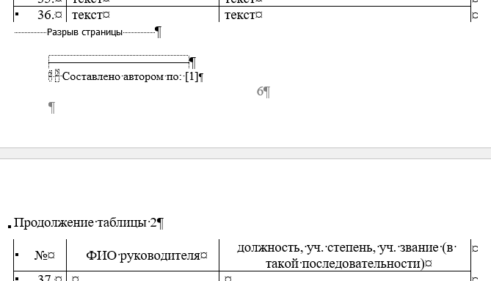

У второй части прописывается «Продолжение таблицы (постоянный номер)». Нижняя и верхняя границы у стыка таблицы стираются. Заголовки (шапки) дублируются на новой странице. Сноска вставляется только у полного названия таблицы.

2.2 Оформление рисунка
Название таблице дается через функцию «Вставить название». Для этого правой кнопкой мыши нажать по рисунку. Выбрать .
В открытом окне выбрать Подпись – рисунок, Положение – под выделенным объектом. Сам рисунок и его название располагаются по центру листа. Стиль для названия рисунка используется точно такой же, как и для таблицы.


Рисунок 3 – Название рисунка
(ВСЕГДА пропуск строки после названия)

2.3 Оформление формул
Формулы и уравнения следует выделять из текста в отдельную строку. Выше и ниже каждой формулы и уравнения необходимо оставлять не менее одной свободной строки.
Формулы следует нумеровать порядковой нумерацией в пределах всей работы арабскими цифрами в круглых скобках в крайнем правом положении на строке. Ссылки в тексте на порядковые номера формул дают в скобках. Например: «Пример оформления формулы (1)…».

$R = Xmax - Xmin,$ (1)

где Xmax – максимальное значение контролируемого параметра в выборке;
Xmin – минимальное значение контролируемого параметра в выборке.
До формулы и после остается пустая строка, нумерация у края строки, сама таблица по центру. На строку ставим выравнивание по левому краю и выводит формулу в центр с помощью кнопки Tab.
Для прописывания переменных, после формулы ставится запятая, «где» прописывается с краю новой строки (через пропуск строки), переменные формулы прописываются каждая с новой строки, в конце ставится точка с запятой.
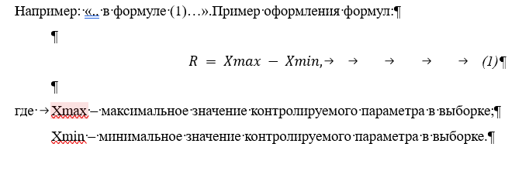

3 Сноски и списки
Для создания сноски: Ссылки – Сноски – Вставить сноску. В самой сноске прописывается: «Составлено автором [1]». В квадратных скобках прописывается номер из списка литературы.
Если отрывок работы процитирован или переформулирован из чужой работы, то работа прописывается в списке литературы. В конце предложения/абзаца проставляется ссылка в квадратных скобках на номер из списка литературы после точки. [1]
Если в отрывке используется 2 источника, то в скобках проставляется 2 номера через запятую. [1, 2]
Если рисунок или таблица заимствованы из другой работы, то около названия проставляется не сноска, а квадратные сноски.
Нумерованные списки прописываются автоматически Главная – Абзац – Нумерация. Каждая строка с большой буквы в конце точка. Перед списками ставится двоеточие. Список прописывается по одной линии, если текста много. Номера в списке при помощи линейки доводятся до абзаца. Пример нумерованного списка:
- Текст. Текст. Текст. Текст. Текст. Текст. Текст. Текст. Текст. Текст. Текст. Текст. Текст.
- Текст.
- Текст.
- Текст.
- Текст.
Маркированный списки прописываются автоматически Главная – Абзац – Маркировка. Каждая строка с маленькой буквы в конце точка с запятой. Перед списками ставится двоеточие. Список прописывается по одной линии, если текста много. Маркировка в списке при помощи линейки доводятся до абзаца. Для маркированного списка используется черточка. По всему тексту используется один символ для маркировки. Пример маркированного списка:
- текст текст текст текст текст текст текст текст текст текст текст текст текст текст текст;
- текст;
- текст;
- текст;
- текст;

ЗАКЛЮЧЕНИЕ
Заключение содержит краткое перечисление того, что именно сделано студентом лично по исследуемой теме, включает выводы по каждому разделу, в том числе рекомендации, мероприятия и оценку их эффективности. Формулировки выводов должны быть краткими, четкими и наглядными. Их необходимо формулировать таким образом, чтобы было видно, что поставленная цель работы достигнута и все задачи решены. Заключение включает рекомендации по применению полученных результатов исследования, объем заключения не менее 2 страниц.

БИБЛИОГРАФИЧЕСКИЙ СПИСОК
Источники располагать по алфавиту. Не менее 60 источников.
Сначала идут русскоязычные источники по алфавиту, дале англоязычные также по алфавиту.
Пример оформления:
- Алиев В. С., Чистов Д. В. Бизнес планирование с использованием программы Project Expert (полный курс): Учеб. Пособие. – М.: ИНФРА-М, 2011. – 432 с. – (Высшее образование).
- Бронникова Т. С. Разработка бизнес-плана проекта: Учебное пособие / Т.С. Бронникова. – М.: Альфа-М: ИНФРА-М, 2012. – 224 с.: 60x90 1/16. – (Технологический сервис).
- ГОСТ Р 52653-2006 «Информационно-коммуникационные технологии в образовании. Термины и определения».
- Группа ИНЭК. [сайт] – URL: http://inec.ru/company/ (дата обращения 12.05.2017).
- Группа компаний РОФЭР. [сайт] – URL: http://www.ib-finance.com/kompaniy.htm (дата обращения 22.05.2017).
- Документированная процедура «Разработка, экспертиза и использование в учебном процессе электронных образовательных ресурсов» СМК-ДП-7.5-03-09-2013. Версия 2 от 13.06.2013. Екатеринбург: УрФУ, 2013.
- Орлова П. И. Бизнес-планирование: Учебник / П.И. Орлова – М.: Дашков и К, 2012 – 284 с.24.
- Савицкая Г. В. Экономический анализ: Учеб. Пособие. – М.: ИНФРА-М, 2011. – 432 с. – (Высшее образование).
…………
- Устав федерального государственного автономного образовательного учреждения высшего профессионального образования «Уральский федеральный университет имени первого Президента России Б.Н.Ельцина».
- Федеральный закон «Об образовании в Российской Федерации» от 29 декабря 2012 года №273 (принят 29.12.2012, действующая редакция).

ПРИЛОЖЕНИЕ А
Записать подзаголовок (рисунок А.1).

Рисунок А.1 – Подпись рисунка

Составлено автором по: [1]
Составлено автором по: [1]
Составлено автором по: [1]

